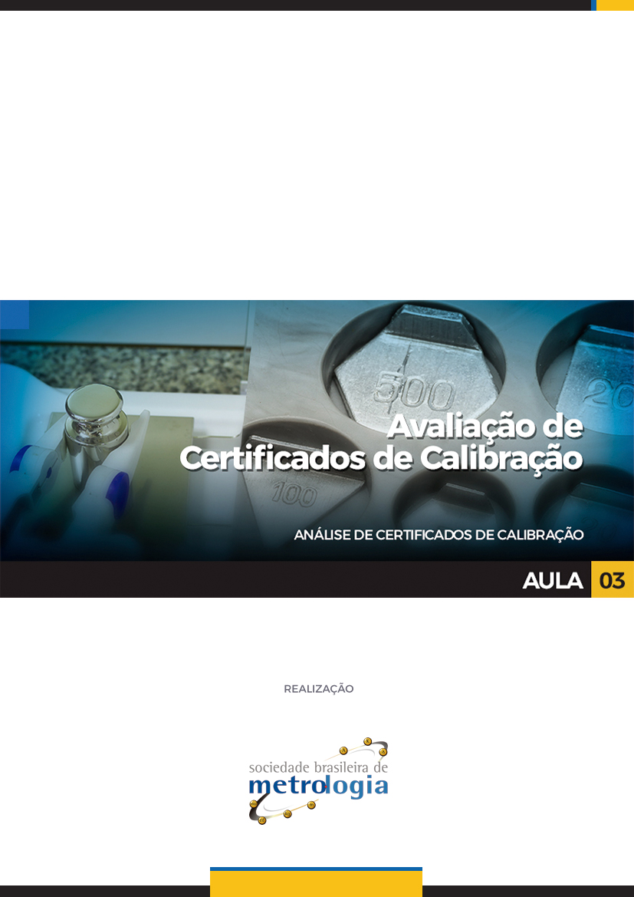
i

Sumário

Apresentação 3
1 - Critérios de aceitação 4
2 - Avaliando o certificado de calibração 6
3 - Evidenciando a análise crítica do certificado 14

Apresentação

Olá!
Na aula passada, estudamos o que é uma calibração, como ela é realizada na prática e o motivo de se calibrar um instrumento de medição. Além disto vimos o que é a rastreabilidade metrológica e como definir os fornecedores de calibração mais adequados a cada caso. A partir de agora, veremos como estabelecer os critérios de aceitação para as calibrações, e como avaliar os dados apresentados nos certificados de calibração recebidos, evidenciando tal avaliação.
Vamos lá!

Critérios de aceitação

Você já percebeu que quando realizamos algum exame médico de rotina, os resultados sempre vêm com valores de referência?
Você sabe porquê?
Para que os médicos possam comparar nosso estado atual com os critérios que são considerados, para aquela sistemática de exame utilizada, normais.
Pois é, para a calibração de instrumentos, devemos seguir a mesma lógica!
No entanto, quem define os valores de referência, ou seja, os chamados “critérios de aceitação” somos nós, os usuários do instrumento.
Calibrar um instrumento, sem antes definir critérios para seu aceite, serve apenas para gastar dinheiro.
Logo, CRITÉRIO DE ACEITAÇÃO serve para decidir se um instrumento de medição está aprovado para o uso requerido, ou não. Se ATENDE ou NÃO ATENDE aos REQUISITOS de medição determinados pelo MÉTODO.
Para definirmos os critérios de aceitação, devemos levar em conta pelo menos os seguintes fatores:
- Erro máximo admissível pelo método.
- Exatidão requerida pelo método.
- Incerteza máxima aceita para as medições.

Por exemplo:
Utilizamos uma balança analítica para pesar determinado reagente. O método requer exatidão mínima de leitura em 0,0010 g.
Calibramos nossa balança e os resultados foram:

- Erro máximo na faixa de uso: (0,0011 ± 0,0003)g

A pergunta é: Esta balança atende aos CRITÉRIOS DE ACEITAÇÃO REQUERIDOS PELO MÉTODO?
Vejamos:

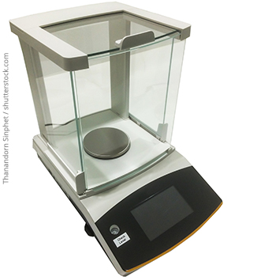 | Critério de aceitação requerido pelo método: 0,0010 g
 | Resultado da calibração: Erro total = |Erro + Incerteza| = |0,0011 + 0,0003 | g
Erro máximo ≥ Critério de aceitação

O que fazer?
Bom, em casos extremos, deve-se inutilizar o instrumento de medição para o método em questão.

Em um caso como este do exemplo, pode-se buscar o AJUSTE do erro de medição do instrumento de medição.

Mas você sabe o que é este ajuste?
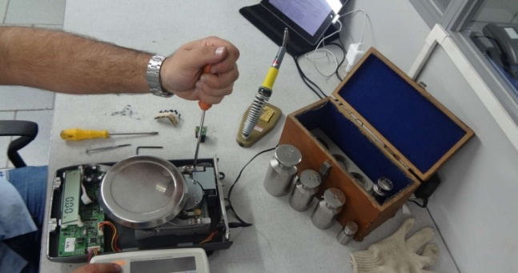
Segundo o item 3.11 do VIM 2012, ajuste dum sistema de medição é um: “Conjunto de operações efetuadas num sistema de medição, de modo que ele forneça indicações prescritas correspondentes a determinados valores duma grandeza a ser medida.

NOTA 1 Diversos tipos de ajuste dum sistema de medição incluem o ajuste de zero, o ajuste de defasagem (às vezes chamado ajuste de “offset”) e o ajuste de amplitude (às vezes chamada ajuste de ganho).
NOTA 2 O ajuste dum sistema de medição não deve ser confundido com calibração, a qual é um pré-requisito para o ajuste.
NOTA 3 Após um ajuste dum sistema de medição, tal sistema geralmente deve ser recalibrado.”

Em outras palavras, é uma operação corretiva, normalmente efetuada após a calibração, destinada a fazer com que um instrumento de medição obtenha desempenho compatível com o seu uso.

Muitas vezes para realizar o ajuste é necessário abrir o instrumento e até mesmo substituir peças, ou seja, é preciso realizar uma manutenção no instrumento, por este motivo, ele só deve ser realizado caso o cliente esteja previamente de acordo.

Calibração x Ajuste

Os procedimentos de calibração e ajuste geram uma dúvida muito comum entre os clientes que os utilizam instrumentos de medição. Mas você sabe a real diferença entre estes procedimentos?


Podemos dizer que a calibração é uma comparação com um padrão que tem o objetivo de avaliar o desempenho do instrumento e registar as informações em um certificado de calibração. Os resultados obtidos em um certificado de calibração são comparados com os requisitos definidos para garantir que o instrumento possa ser utilizado e apresente resultados confiáveis.

Já o ajuste, como você acabou de ver, é uma operação corretiva, destinada a fazer com que o instrumento de medição obtenha desempenho compatível com o seu uso.

Cabe salientar que “Calibração” e “ajustes” são operações distintas, porém dependentes, pois o ajuste/manutenção só pode ser realizado após um procedimento de calibração. Assim como após um ajuste/manutenção sempre deve ser realizada uma calibração ou recalibração.

Ficou mais claro agora?

Avaliando o certificado de calibração
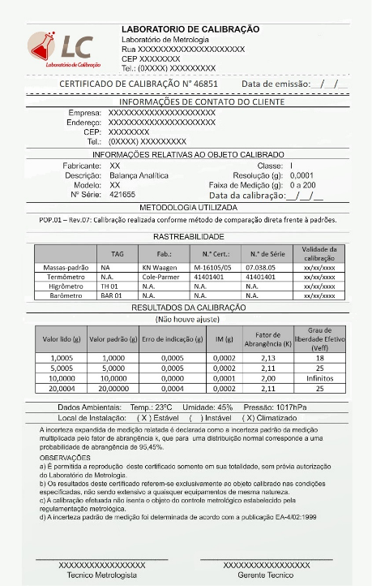
A análise do certificado de calibração, pelo usuário do instrumento, apresenta alguns pontos importantes:

- Permite comparar os erros encontrados com os erros máximos tolerados, previamente definidos.
- Orienta um parecer aprovando ou não a utilização do instrumento nas condições atuais. A rejeição do instrumento implica encaminhá-lo para a manutenção ou substituí-lo por um novo.

O usuário não deve utilizar um instrumento que não apresenta condições mínimas de operação, pois isto acarretará custos adicionais, retrabalho e, possivelmente, descrédito perante o consumidor, caso o produto produzido apresente dados incorretos.

Segundo a norma ABNT NBR ISO/IEC 17025:2017, um certificado de calibração deve conter no mínimo os seguintes itens:

- Um título (ex.: “Certificado de Calibração”)
- Nome e endereço do Laboratório
- Local de realização das atividades de laboratório
- Identificação unívoca do Certificado (número, por exemplo)
- Identificação clara do final
- Nome e informações de contato do Cliente
- Identificação do método/norma utilizada
- Descrição do item calibrado
- Data da calibração e data do recebimento do item para calibrar (quando por necessário)
- Data da emissão do certificado
- Resultados da Calibração com unidade de medida
- Identificação do emitente
- Declaração de que os resultados se referem exclusivamente aos itens calibrados
- Adições, desvios ou exclusões em relação ao método
- Condições ambientais que tiverem influência na calibração
- Estimativa da incerteza de emissão, onde aplicável
- Rastreabilidade da medição e uma declaração de como os resultados são metrologicamente rastreáveis
- Resultados obtidos antes e depois de qualquer ajuste ou reparo, se disponíveis

Veja um modelo de certificado:
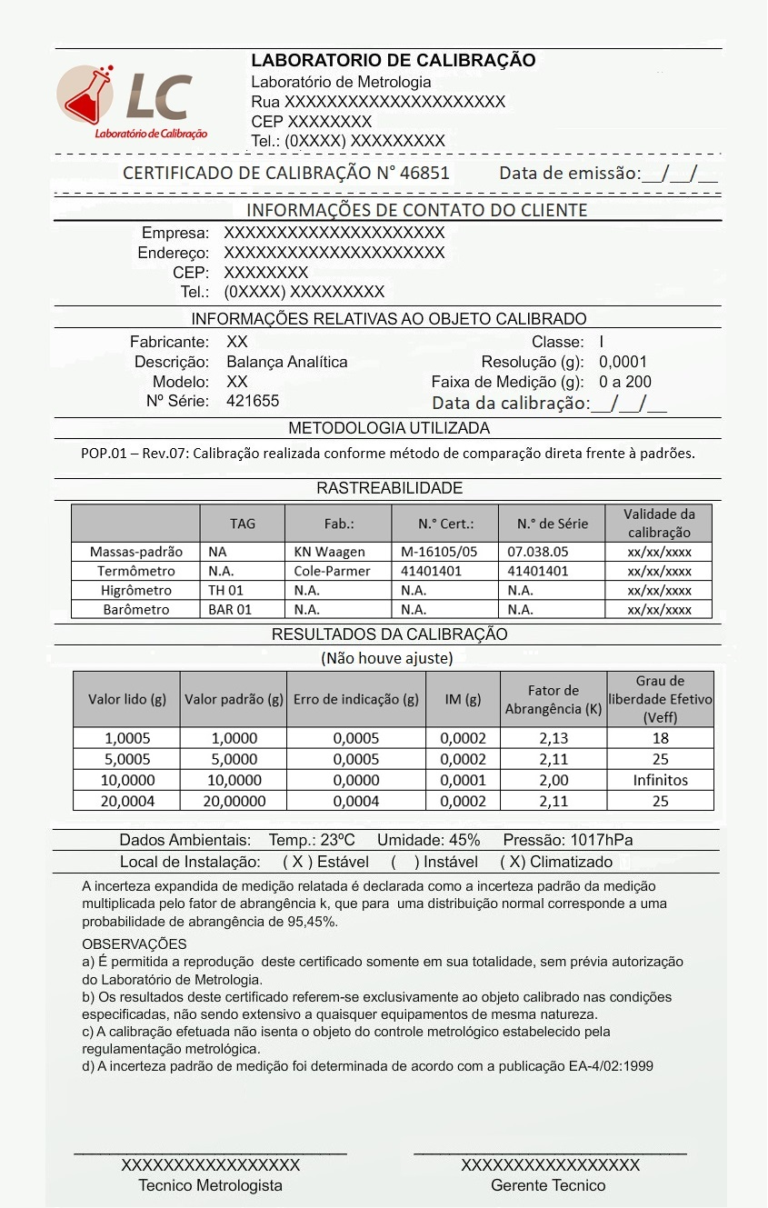
Além do conteúdo mínimo que os certificados devem apresentar, os responsáveis pela análise crítica dos certificados de calibração DEVEM confirmar que os CRITÉRIOS DE ACEITAÇÃO definidos foram ATENDIDOS pelo instrumento.

MUITO IMPORTANTE:
Não cabe ao laboratório que realizou a calibração julgar a aplicabilidade do instrumento, ou seja, se este deve ou não sair de uso em função de estar fora de especificação ou se a incerteza declarada comprometerá a avaliação do processo de medição que o instrumento executa.

Exemplo da avaliação de certificado de calibração:
Digamos que temos um termômetro que foi para a calibração.
- Supondo uma Faixa de Uso: 0 – 6°C
- Supondo que o Critério de Aceitação estabelecido foi de 0,8ºC
Os resultados apresentados no certificado de calibração foram:
Valor lido no padrão (ºC) | Valor indicado (ºC) | Erro (ºC) | IM (±ºC) | Fator k | V_{eff}
0,0 | 0,4 | 0,4 | 0,1 | 2,00 | Infinitos
4,0 | 4,7 | 0,7 | 0,1 | 2,00 | Infinitos
6,0 | 6,8 | 0,8 | 0,1 | 2,00 | Infinitos

Análises:
Ponto 0,0°C:
Erro de Medição = 0,4°C
Incerteza = 0,1°C
Erro total = |0,4| + |0,1| = 0,5°C
Erro total (0,5) ≤ Critério de Aceitação (0,8): APROVADO NO PONTO!
Observe que o instrumento foi considerado APROVADO, pois o Erro Total encontrado no ponto requerido foi inferior ao Critério de Aceitação Máximo estabelecido pelo usuário!

Ponto 4,0°C:
Erro de Medição = 0,7°C
Incerteza = 0,1°C
Erro total = |0,6| + |0,1| = 0,8°C
Erro total (0,8) ≤ Critério de Aceitação (0,8): APROVADO NO PONTO!
Observe que o instrumento foi considerado APROVADO, pois o Erro Total encontrado no ponto requerido foi igual ao Critério de Aceitação Máximo estabelecido pelo usuário, ou seja, não ultrapassou o mesmo!

Ponto 6,0°C:
Erro de Medição = 0,8°C
Incerteza = 0,1°C
Erro total = |0,8| + |0,1| = 0,9°C
Erro total (0,9) ≤ Critério de Aceitação (0,8): REPROVADO NO PONTO!
Observe que o instrumento foi considerado REPROVADO, pois o Erro Total encontrado no ponto requerido foi superior ao Critério de Aceitação Máximo estabelecido pelo usuário!

Conclusão:
Para este critério de aceitação, com estes resultados de calibração, este termômetro deve ter seu uso restrito à faixa de 0,0ºC a 4,0ºC, uma vez que, nesta faixa, o Erro Máximo encontrado é inferior ao Critério de Aceitação.

Você sabe o que são os valores de “Fator k” e “V_{eff}” apresentados nos certificados?
O que fazer e como avaliá-los?
Estes dados referem-se à Incerteza de Medição (IM) da calibração do termômetro.

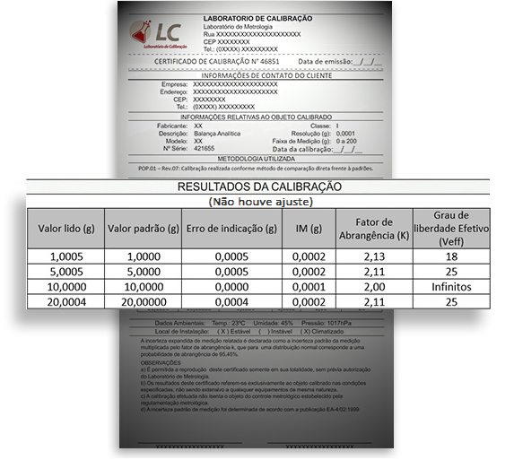
“Fator k” é o valor que expandiu a incerteza para uma probabilidade de abrangência de 95,45% “de t-student”, e o “V_{eff}” são os Graus de Liberdade deste valor.
Tais dados são de extrema importância, pois são utilizados quando a empresa precisa estimar as incertezas de suas medições.
Para os usuários do instrumento calibrado, que não necessitam estimar a incerteza de suas medições, estes dados não precisam ser analisados em detalhes. No entanto, recomenda-se seu entendimento, uma vez que tais dados quantificam o grau de confiabilidade estatística dos valores de incerteza apresentados no certificado.

Para entender melhor como funciona o fator de abrangência K, assista o vídeo do link a seguir:
http://entib.org.br/entib/articulate/INC04_ID06/story_html5.html
Agora vamos falar um pouco sobre os demais dados contidos certificado:

Vamos começar falando sobre o campo Metodologia Utilizada:
Este campo é utilizado para identificação ou descrição do procedimento utilizado e para a norma de referência, quando aplicável.
Observe:
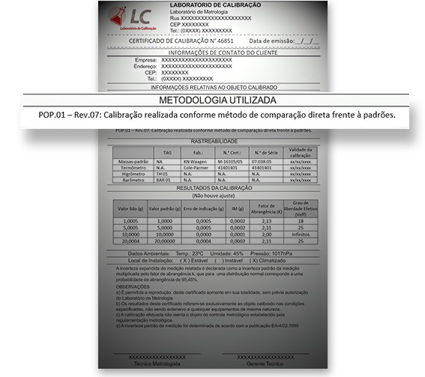
O procedimento utilizado para a calibração serve para o usuário, que tem conhecimento técnico sobre isso, ver se a calibração foi realizada conforme, por exemplo, alguma Norma ABNT na qual o fabricante, a especificação, ou a técnica de medição em si, por exemplo, determina.

Agora vamos ao campo Rastreabilidade:
Neste campo contam os padrões e instrumentos utilizados com respectivos números dos certificados de calibração, órgão emissor e data de validade.

Observe:
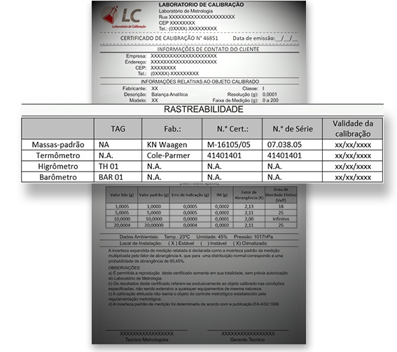
Os padrões utilizados apresentam a rastreabilidade das calibrações realizadas. Dizem ao usuário se a rastreabilidade metrológica foi garantida pelo laboratório e de que forma isto foi realizado.

Por último vamos falar sobre o campo que trata das Condições ambientais.
Este campo traz informações sobre as condições ambientais nas quais foram realizadas as calibrações.
Observe:
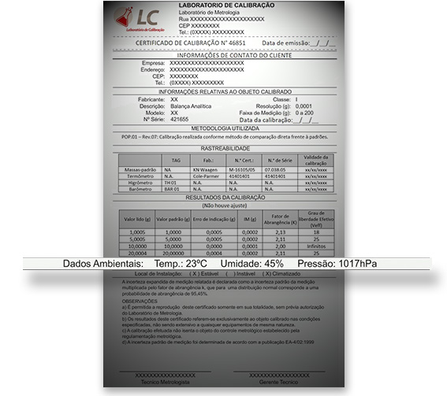

Aqui são apresentados os valores das condições ambientais apresentam no momento da calibração, quando isso for impactante nos resultados. Basicamente, são normativas e servem para possibilitar a comparação de instrumentos calibrados em momentos ou locais distintos. Esse dado não é obrigatório, pois depende da influência destes parâmetros nos resultados da calibração.

Evidenciando a análise crítica do certificado
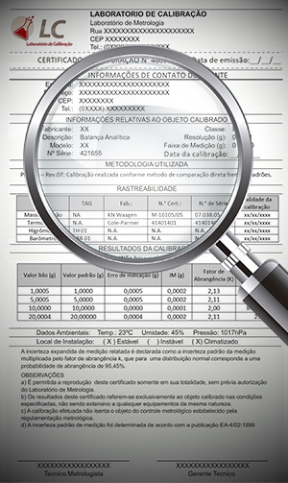
Ao receber o certificado de uma calibração, o usuário deve analisar seus dados, sobretudo, se os resultados atendem aos critérios estabelecidos, e, com isso tomar as devidas ações, tais como:

- liberar o instrumento para uso;
- enviar para ajuste, reparos, e nova calibração;
- restringir o seu uso a determinadas faixas;
- ou, até, retirar o mesmo de uso.

Vamos, agora, propor alguns exemplos para que fique mais claro este processo como um todo.
Você precisa preparar um produto, e os ingredientes devem ter massa com um certo nível de exatidão.
Digamos que seja um medicamento, onde um dos componentes deve conter 12,25 g, com uma variação máxima ao redor de 0,02 g, para mais ou para menos, ou seja, seu CRITÉRIO DE ACEITAÇÃO é de ≤ ±0,02g.
Então, você sabe, a partir deste momento, que a balança precisa ser calibrada, pois o nível de exatidão requerido deve ser verificado neste instrumento.
O laboratório de calibração vai à sua empresa e calibra a balança. No certificado, além de todas as informações mínimas que já vimos anteriormente, você analisa os dados do Erro de Indicação e Incerteza de Medição nos pontos próximos à esta massa (12,25 g), e encontra os seguintes dados:
Caso A:
(Calibração ANTES do ajuste)
Indicação da balança (g) | Padrão (g) | Erro de indicação (g) | IM (g) | K | V_{eff}
10,01 | 10,00 | 0,01 | 0,01 | 2,00 | Infinitos
15,00 | 15,00 | 0,00 | 0,01 | 2,00 | Infinitos
20,00 | 20,00 | 0,00 | 0,01 | 2,00 | Infinitos

Com estes dados, conclui-se que:
- No ponto 10,00 g, o Erro Máximo (|Ei|+|IM|) encontrado foi de 0,01 + 0,01 = 0,02 g
- No ponto 15,00 g, o Erro Máximo (|Ei|+|IM|) encontrado foi de 0,00 + 0,01 = 0,01 g
Logo, na faixa de uso desta balança, para esta medição, o Erro Máximo foi de 0,02 g, que é “igual ou menor” que o Critério de Aceitação estabelecido por você (±0,02g). Então, nestas condições, o instrumento está LIBERADO PARA USO SEM A NECESSIDADE DE CORREÇÕES OU AJUSTES!
Caso B:
(Calibração ANTES do ajuste)
Indicação da balança (g) | Padrão (g) | Erro de indicação (g) | IM (g) | K | Veff
10,03 | 10,00 | 0,03 | 0,01 | 2,00 | Infinitos
15,03 | 15,00 | 0,03 | 0,01 | 2,00 | Infinitos
20,04 | 15,00 | 0,04 | 0,01 | 2,00 | Infinitos

Com estes dados, conclui-se que:
- No ponto 10,00 g, o Erro Máximo (|Ei|+|IM|) encontrado foi de 0,03 + 0,01 = 0,04 g
- No ponto 15,00 g, o Erro Máximo (|Ei|+|IM|) encontrado foi de 0,03 + 0,01 = 0,04 g
Logo, na faixa de uso desta balança, para esta medição, o Erro Máximo foi de 0,04 g, que é “MAIOR” que o Critério de Aceitação estabelecido por você (±0,02g). Então, nestas condições, o instrumento NÃO PORDERIA SER LIBERADO PARA USO SEM CORREÇÕES OU AJUSTES.
Você, neste caso, solicita que o laboratório realize o AJUSTE da balança, e, posteriormente, uma NOVA CALIBRAÇÃO.
Os resultados desta nova calibração podem ser, digamos:
(Calibração APÓS o ajuste)
Indicação da balança (g) | Padrão (g) | Erro de indicação (g) | IM (g) | K | Veff
10,01 | 10,00 | 0,01 | 0,01 | 2,00 | Infinitos
15,00 | 15,00 | 0,00 | 0,01 | 2,00 | Infinitos
20,00 | 20,00 | 0,00 | 0,01 | 2,00 | Infinitos

Assim, voltaremos às condições do Caso A e a balança estará liberada para uso normalmente.
A SEGUIR VEREMOS UM CUIDADO MUITO IMPORTANTE QUE VOCÊ DEVE TER NOS CASOS EM QUE O INTRUMENTO TENHA SIDO AJUSTADO!

Caso C:
Digamos que, como no Caso B, os dados apresentados foram os seguintes:
(Calibração ANTES do ajuste)
Indicação da balança (g) | Padrão (g) | Erro de indicação (g) | IM (g) | K | V_{eff}
10,03 | 10,00 | 0,03 | 0,01 | 2,00 | Infinitos
15,03 | 15,00 | 0,03 | 0,01 | 2,00 | Infinitos
20,04 | 15,00 | 0,04 | 0,01 | 2,00 | Infinitos

No entanto, após a realização do AJUSTE, o resultado da calibração apresentou os seguintes valores:
(Calibração APÓS o ajuste)
Indicação da balança (g) | Padrão (g) | Erro de indicação (g) | IM (g) | K | V_{eff}
10,02 | 10,00 | 0,02 | 0,01 | 2,00 | Infinitos
15,01 | 15,00 | 0,01 | 0,01 | 2,00 | Infinitos
20,00 | 20,00 | 0,00 | 0,01 | 2,00 | Infinitos

Com estes dados, conclui-se que:
- No ponto 10,00 g, o Erro Máximo (|Ei|+|IM|) encontrado foi de 0,02 + 0,01 = 0,03 g
- No ponto 15,00 g, o Erro Máximo (|Ei|+|IM|) encontrado foi de 0,01 + 0,01 = 0,02 g
Logo, na faixa de uso desta balança, para esta medição, o Erro Máximo foi de 0,03 g, que é “MAIOR” que o Critério de Aceitação estabelecido por você (±0,02g).
E, como já foi feita a tentativa de AJUSTE do mesmo, você percebeu que não teria como melhorar isso.
Assim, ficam duas alternativas:
- Para usar na faixa desejada, você poderia estabelecer uma curva de correção dos pontos lidos, levando em consideração a hipótese da linearidade dos erros da balança nesta faixa, e, assim, CORRIGIR cada leitura realizada.
- Restringir o uso deste instrumento a outras faixas, ou medições, em que critérios de aceitação possam ser diferentes deste (digamos, mais flexíveis).

Lembram do que falamos sobre Instrumentos que passaram por Ajustes?
Então, o cuidado especial que deve ser dado nestes casos é o de se avaliar, retroativamente, todas as medições que tenham sido realizadas com este instrumento, desde a última calibração (anterior a atual), para analisar se o Erro Máximo encontrado ANTES do ajuste pode ter afetado algum resultado!
Agora veja as formas de evidenciar a análise crítica dos certificados de calibração dos instrumentos de medição:
- “Aprovado” no próprio certificado!
- “Aprovado com restrições”.
- Através de um formulário próprio para isso.
- No próprio instrumento de medição ou padrão.
- Qualquer outra forma de deixe claro isso!
Estas informações podem estar à mão, no próprio certificado, ou por meio de carimbos, selos, formulários anexados, entre outros, criados para este propósito. O importante, neste processo, é a evidência da análise crítica, pois, sem ela, fica difícil termos certeza de que os dados foram, de fato, analisados!

E, com isso, concluímos a aula de hoje!
Na próxima aula, vamos estudar sobre a definição da periodicidade de calibração dos instrumentos, e a importância e uso das verificações intermediárias dos mesmos.
Até lá!

